Ścinawa, 23.08.2018r.,
IR.271.16.2018

Wszyscy wykonawcy

Dotyczy: przetargu nieograniczonego na dostawę statku pasażerskiego w ramach zadania pn.: „Ochrona bioróżnorodności i udostępnienie zasobów przyrodniczych poprzez rozbudowę i doposażenie Regionalnego Ośrodka Edukacji Ekologicznej (ROEE-LGOM) w Dziewinie”- postępowanie prowadzone w trybie przetargu nieograniczonego zgodnie z Ustawą Prawo Zamówień Publicznych, oznaczenie postępowania:
IR.271.16.2018 ; Ogłoszenie nr DZ.U./S 139 21/07/2018 317107-2018-PL

Postępowanie jest prowadzone w trybie przetargu nieograniczonego, zgodnie z ustawą z dnia 29 stycznia 2004 r. Prawo zamówień publicznych (Dz. U. 2016 Nr 0, , poz. 2260 z późn. zm.).
Działając na podstawie art. 38 ustawy z dnia 29 stycznia 2004 r. Prawo zamówień publicznych informujemy, że do Zamawiającego wpłynęły wnioski o wyjaśnienie treści Specyfikacji Istotnych Warunków Zamówienia na które, zgodnie z art. 38 ust. 1 pkt.1 oraz ust 2, bez ujawniania źródła zapytania Zamawiający udziela odpowiedzi:

 | Pytania Wykonawców | Odpowiedź Zamawiającego

 | Zapoznając się z ogłoszeniem, zauważyliśmy, że w punkcie II.2.4) w podpunkcie 4 określona jest klasa statku - *sKM 3, co narzuca budowę statku pod nadzorem PRS oraz zobowiązuje wykonawcę do montażu materiałów, urządzeń i osprzętu tylko z atestami PRS, wystarczyłoby określić klasę - sKM 3 lub równoważną, co nieograniczałoby wyboru instytucji klasyfikacyjnej. | Zamawiający dopuszcza wykonanie statku w klasie SKM 3 lub równoważnej.
 | Czy ZAMAWIAJĄCY ma szczególne wymagania w zakresie standardu wyposażenia pomieszczeń? | Zamawiający oczekuje że wykonawca na etapie projektowania zaproponuje standard wyposażenia w porozumieniu z Zamawiającym. Poniżej Zamawiający przedstawia orientacyjne oczekiwane standardy wyposażenia, które należy traktować jako wskazówkę przy jego dobrze.  Oczekiwane standardy wyposażenia:  Izolacja - proponuje się zastosowanie klasycznej wełny mineralnej w zredukowanej grubości (Poszycie 50mm / 25mm profile).  Zaleca się zastosowanie typowych ścian typu SANDWICH.  Ze względu na małą różnicę w masie proponuje się zastosować klasyczne sufity samonośne dające lepszą oprność akustyczną.  Podłogi – zaleca się zastosowanie podłóg winylowych bez zastosowania wylewki.  Podłogi w pomieszczeniach mokrych stanowią niewielką ilość w stosunku do reszty pomieszczeń, dlatego proponuje się zastosowanie wylewki oraz płytek ceramicznych.  Meble - ze względów ekonomicznych i technicznych proponuje się zastosowanie drewna gatunków lekkich lub ewentualnie mieszanych materiały klasyczne i gatunki lekkie (duże powierzchnie).  Ze względu na specyfikę statku zaleca się zastosowanie oświetlenia typu LED, zwłaszcza dla oświetlenia sufitowego.  Podłoga winylowa Jesion, układana w jodełkę, niepalna.  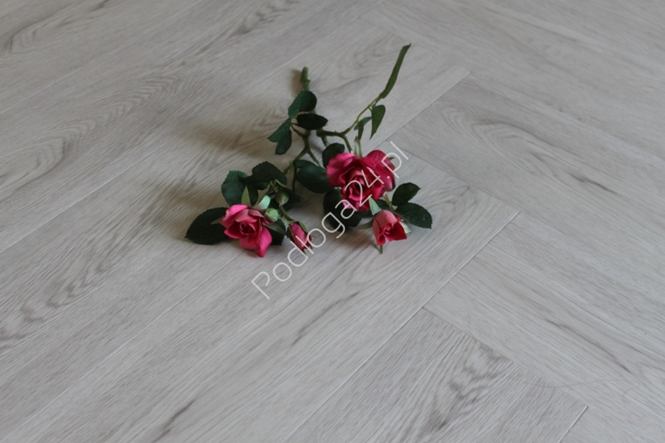  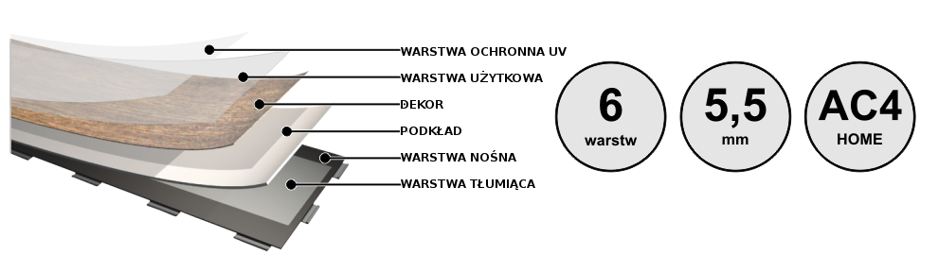  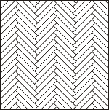  Okładzina ścienna:  - Kolorowy spód => łatwe zgrzewanie  - B-s2,d0 klasyfikacji ogniowej  - Wodoodporna w użyciu pod przysznicem  - 26 kolorów pasujących do pokryć podłogowych  - w 100% recyklingowane & zawartośc 20% recyklingowanych materiałów  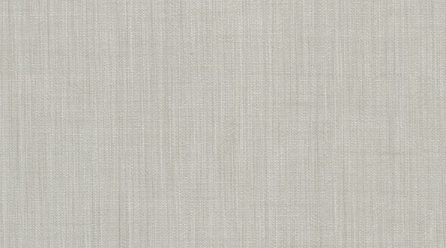  Okładzina ścienna – wc ceramiczne płytki do montażu w formie plastów, fuga –kolor srebrny, jasno szary.  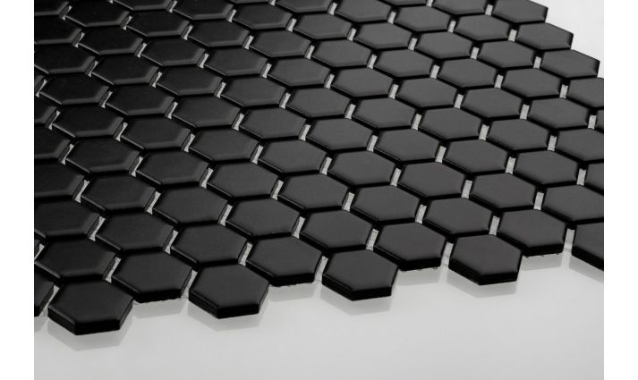  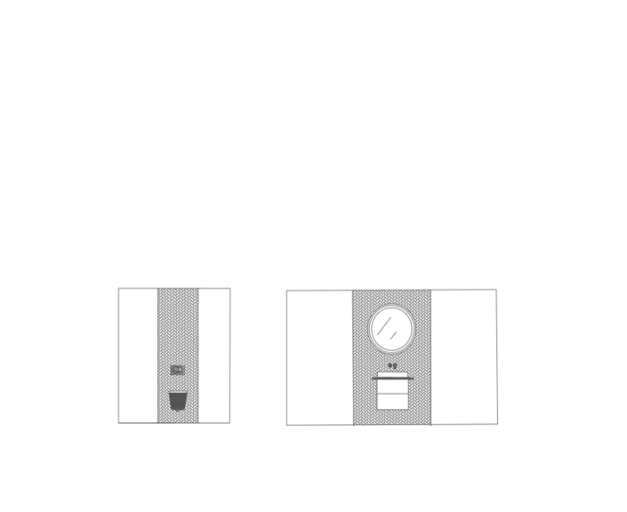  Pozostałe ściany malowane farbą kolor RAL 9016  Fuga –kolor srebrny, jasno szary.  Zabudowa meblowa –obudowa baru, blaty stołów, siedziska ław zewnętrznych. Użyte materiały drewno bądź sklejka do obudowy baru powinny być zaimpregnowane i zabezpieczone matowym lakierem.  Kolor drewna:  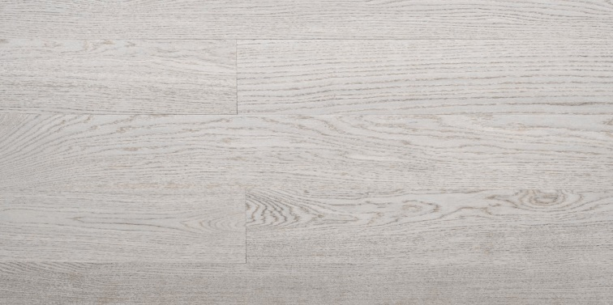  Przykład zabudowy baru i sali restauracyjnej:  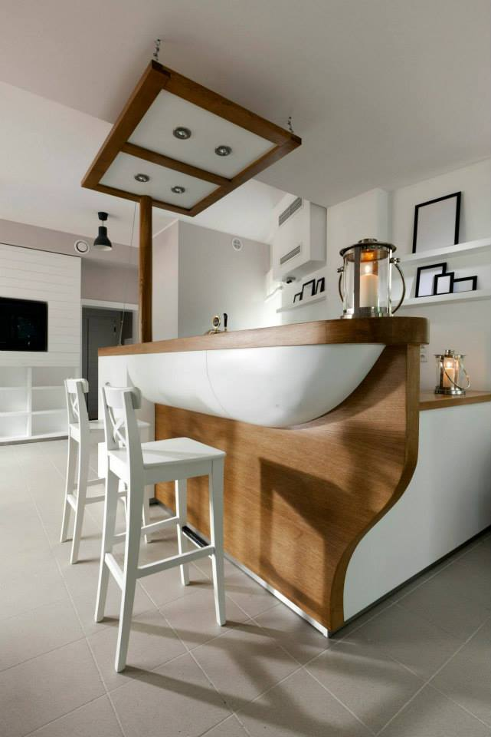  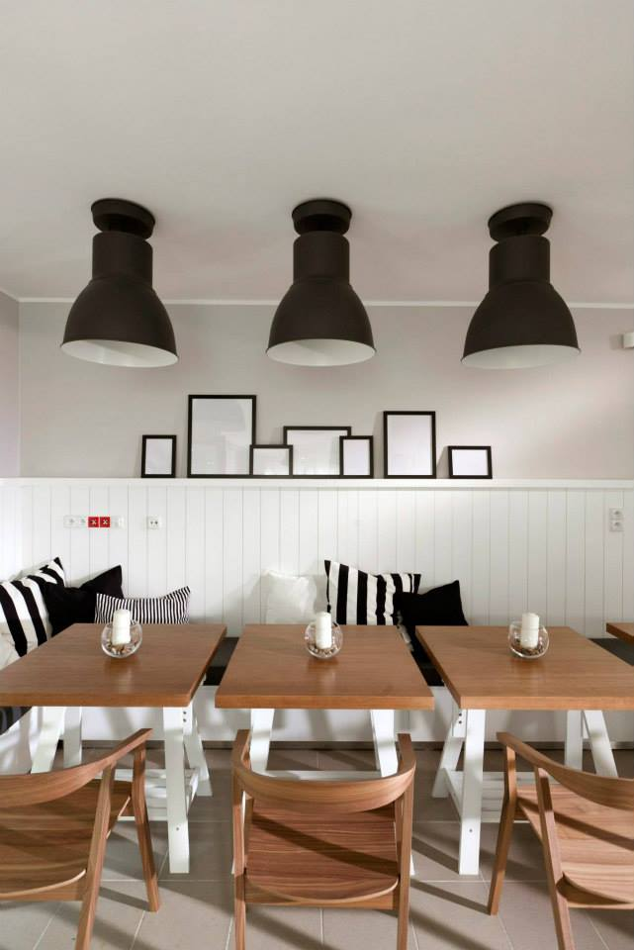  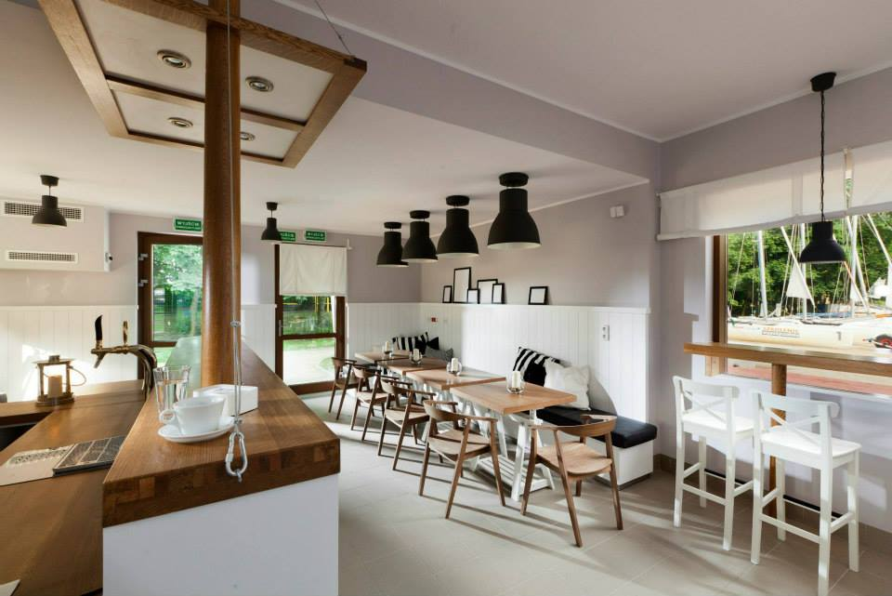  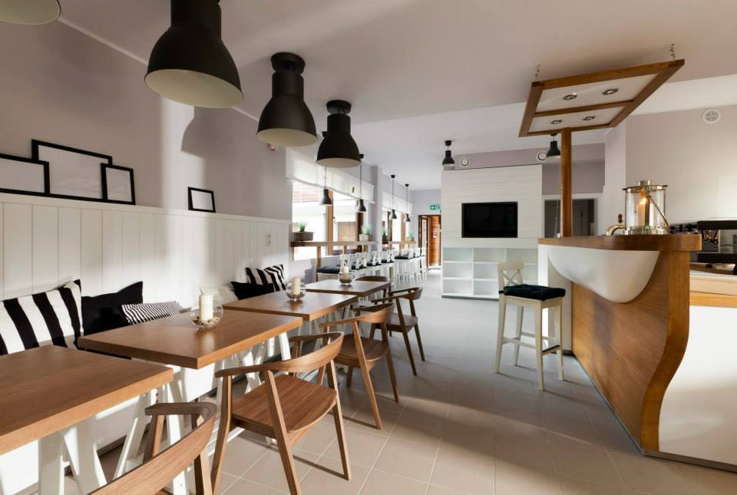  Fototapeta –propozycja na ścianie w pomieszczeniu restauracyjnym:  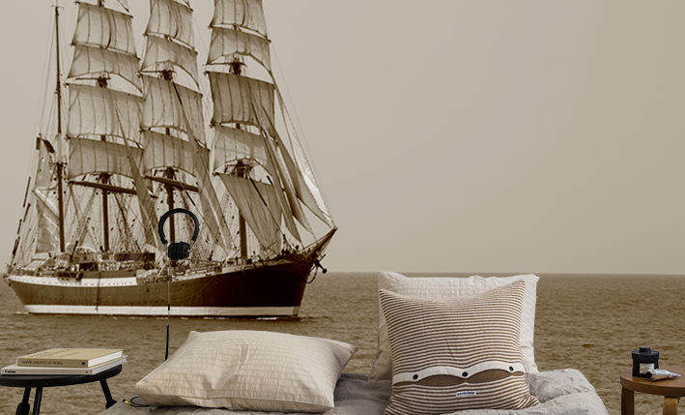  Rozmiar w zależności od powierzchni zabudowy baru, od blatu roboczego w górę .  Stoły: drewno dębu, bielonego, o grubości ok. 4 cm  Impregnacja: olej, Nogi: X, stal lakierowana na czarno. Wymiary: 155x90x78(h)cm.  Stół nie wymaga podklejenia podkładką filcową, stateczność zachowana dzięki konstrukcj1i ciężaru użytego materiału.  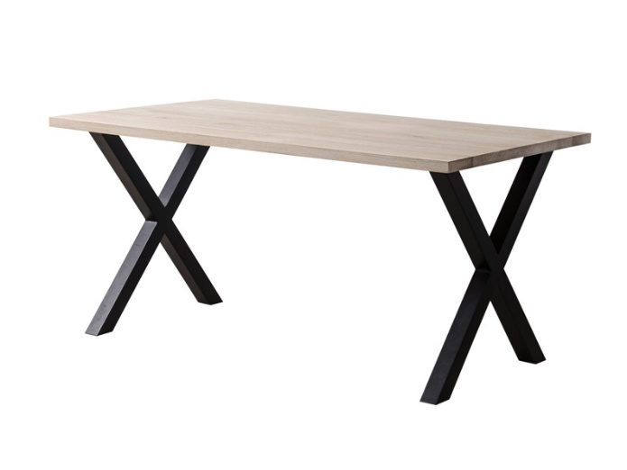  Krzesła: propozycja połączenia pkt a lub pkt b z pkt c., krzesło tapicerowane- ilość –1:1 z krzesłem z polipropylenu.  Krzeslo tapicerowane  a.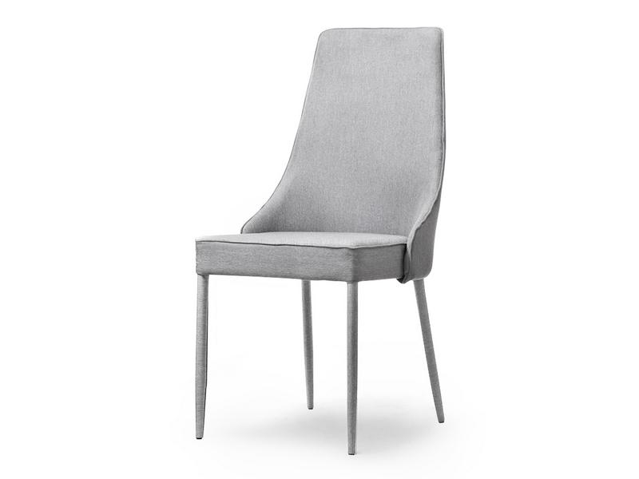  b. 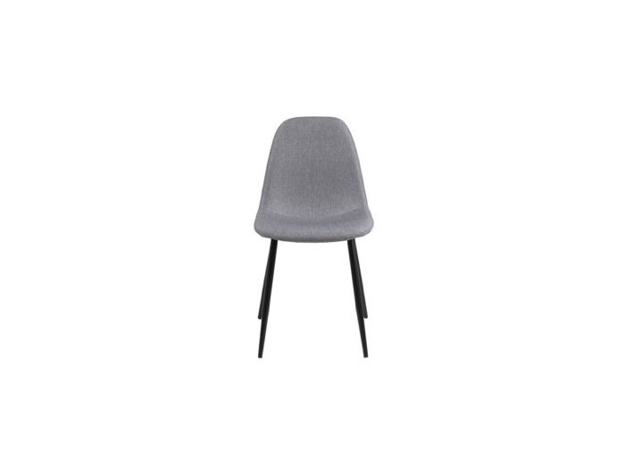  c.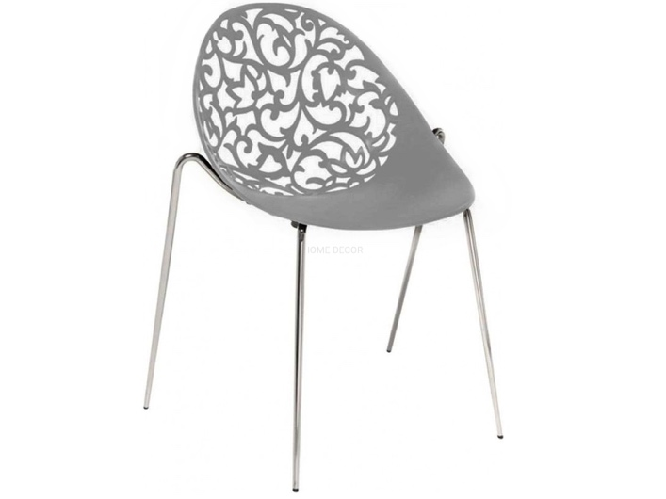  Oświetlenie:  Kinkiety: miejsce docelowe kinkietów między stolikami na ścianie bocznej sali restauracyjnej  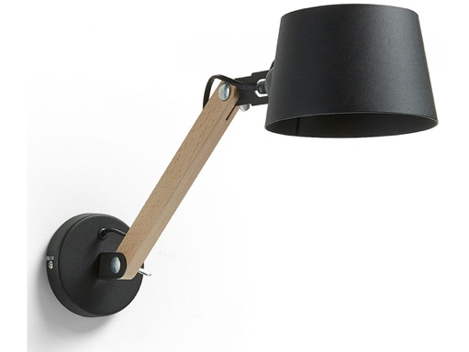  Lampa stojąca w pomieszczeniu –restauracja w narożnikach pomieszczenia  Lampa stojąca w sali restauracyjnej w narożnikach sali, w punktach (martwych)  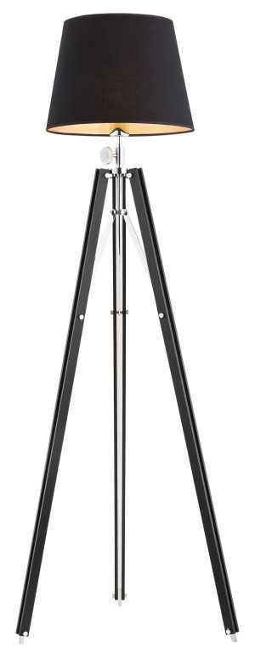  Lampa stołowa: zastosowanie na stolikach  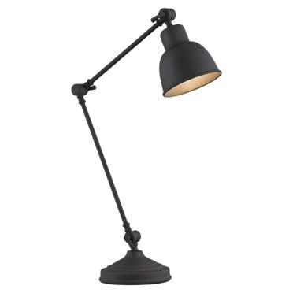  Lampa wisząca: Wc po obu stronach lustra, bar -w zależności od potrzeby  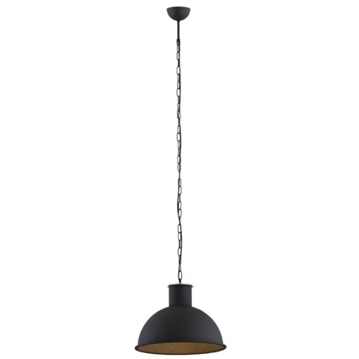  Szafka pod umywalkę –wc przykład do wykonania przez stolarza. wymiary: szer. 80cm/ wys. 75cm/ gł. 50 cm. Stoły: drewno dębu, bielonego, o grubości ok. 4 cm  Impregnacja: olej stal lakierowana na czarno.  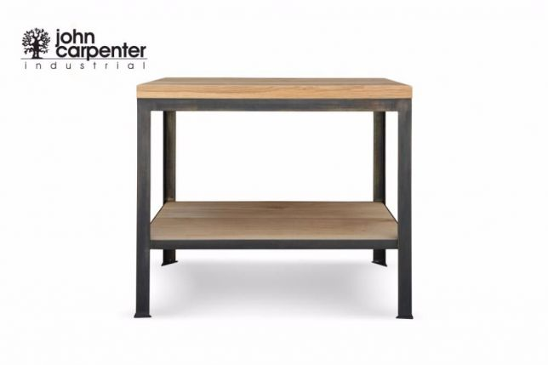  Umywalka : nablatowa  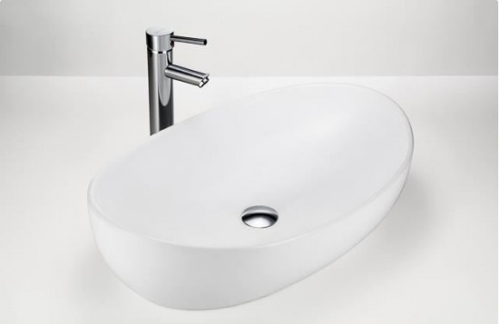  wc:  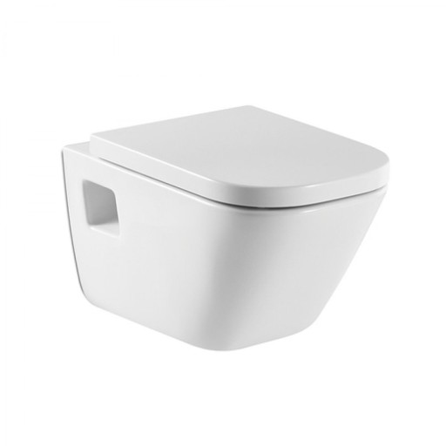  Lustro wc:  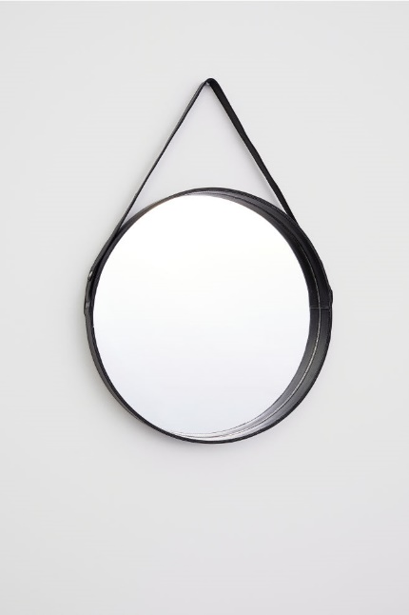  Tekstylia: zasłonki w sali prezentacyjnej wraz z tiulowymi firankami spięte po obu stronach sznurem:  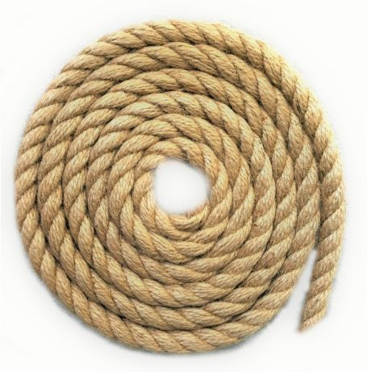  Firana: Tiul    Zasłona:  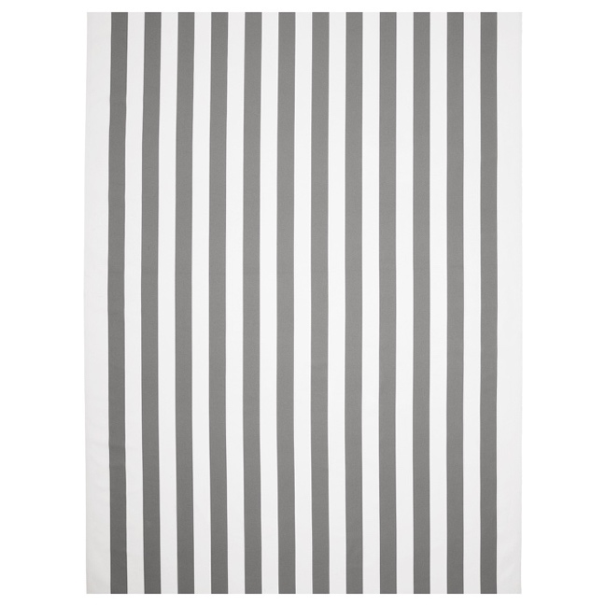  Panele ażurowe – propozycja zastosowania na okna lub przepierzenie między stolikami w formie parawanu przesuwnego na kółkach –materiał kolor -jesion  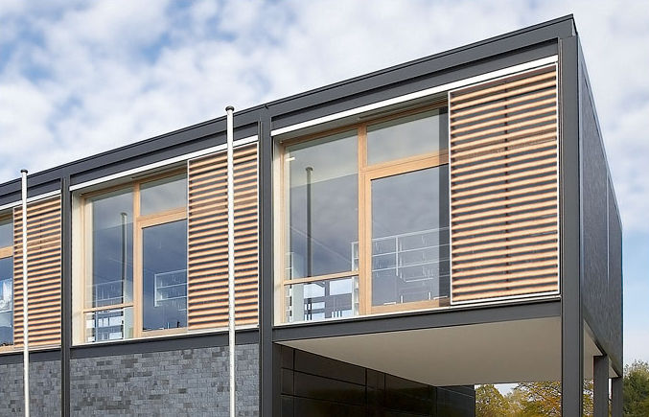  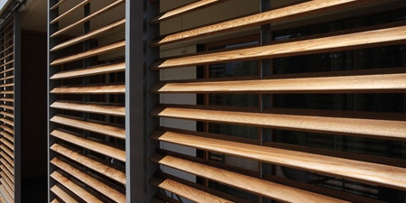  Ławy zewnętrzne : wykonane z okleiny dąb bielony,  nogi i oparcie stal malowana na czarno, siedzisko wykonane przez tapicera eko skóra w kolorze popielaty szary. Montaż siedziska i poduszek na rzepy tapicerskie.  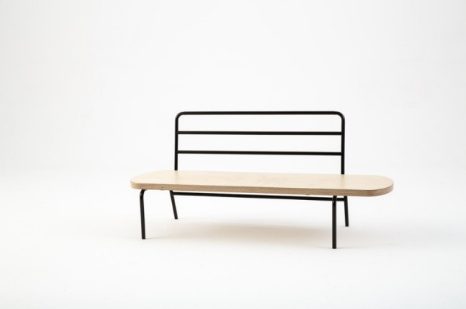  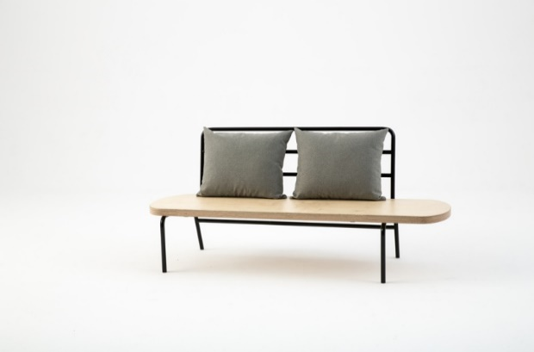  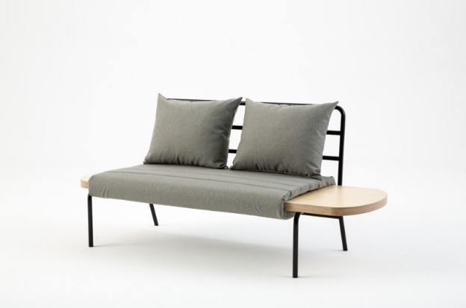  Leżaki zewnętrzne:  propozycja kilka leżaków na zewnątrz-tworzą klimat i poczucie relaksu poprzez połączenie stylu nowoczesnego .Proponowane miejsca ustawienia pry dziobie statku, 3 szt na każdą ze stron .  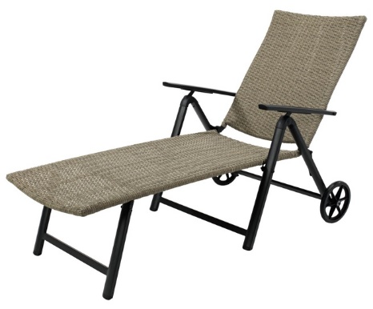  dodatkowe elementy :  Latarenki : bar restauracyjny , pokład górny przy koszach dekoracyjnych roślinach oraz leżakach w strefie relaxu.  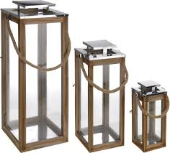  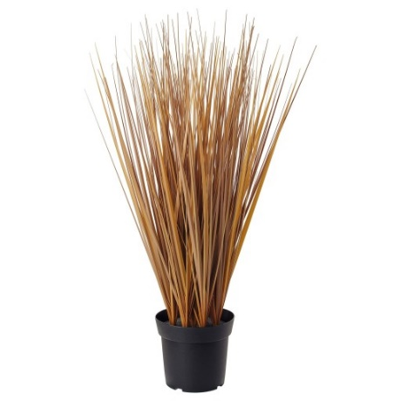  trawy w koszach: umiejscowione w strefie pokładu górnego , sali restauracyjnej, w narożnikach nie kolidujące z ciągiem komunikacyjnym.  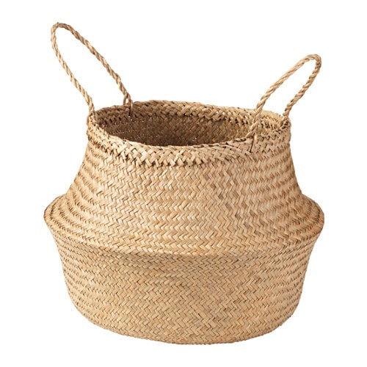  Dywaniki w strefie relaxu pod leżakami -  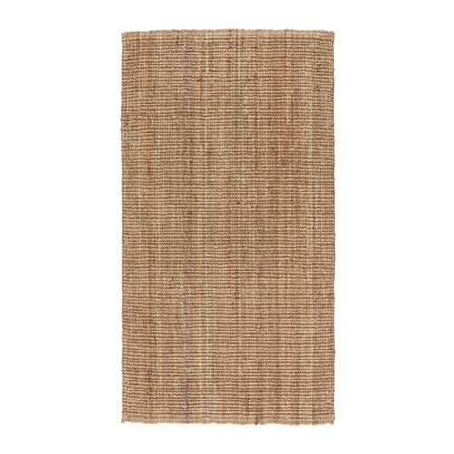  Markiza zewnętrzna wg normy EN 13561 - 2 klasa odporności na wiatr i przystosowane do wiatru o sile 5 w skali Beaufort’a,. Kolor 094, prześwit 10%.  Lampy zewnętrzne:  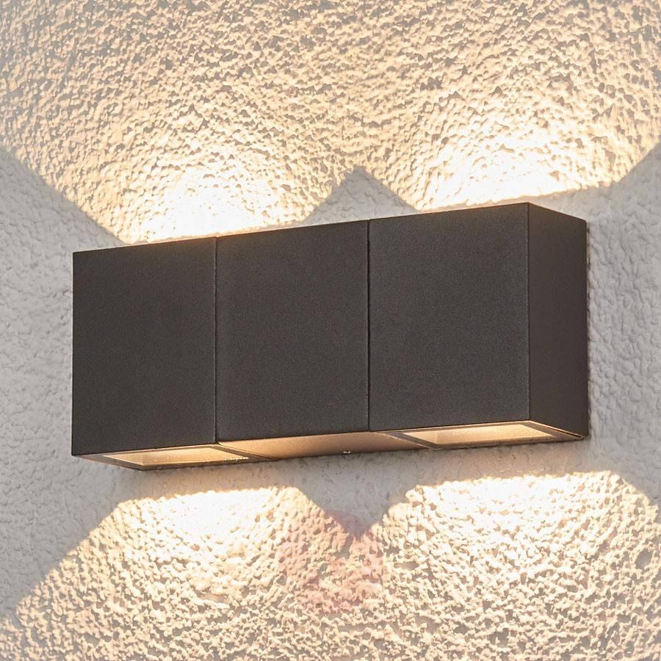
  Grubość całkowita | EN 428 | mm | 0.92
  Waga | EN 430 | g/m2 | 1610
  Szerokość rolki | EN 426 | cm | 200
  Długość rolki | EN 426 | mb | 30.0
  Norma produktowa |  |  | EN 15 102
  Klasa ogniowa | EN 13501-1 | klasa | B.s2,d0
   | NFP 92 506 | klasa | -
  Odporność barw na światło | EN 20 105 - B02 | stopnie | ≥6
  Odporność chemiczna | EN 423 |  | OK

